Uzupełnienie do opisu projektu technicznego.
- TABLICA EDUKACYJNA W STELAŻU ALUMINIOWYM szt. 3
Tablica zadruk dwustronny o wymiarach 150 cm x 100 cm

Tablica nr 1 -"Rozkład odpadów w czasie"- 1 szt. – grafika wg projektu Wykonawcy do akceptacji Zamawiającego przedstawiająca okresy rozkładu różnych frakcji odpadów (ok. 15 odpadów).

Tablica nr 2 -"Segregacja odpadów"- 1 szt. – grafika przedstawiona przez Zamawiającego

Tablica nr 3 -"Gospodarka w obiegu zamkniętym" – 1 szt. – grafika wg projektu Wykonawcy przedstawiająca elementy składowe systemu gospodarki w obiegu zamkniętym składające się z elementów: surowce, projektowanie, produkcja, dystrybucja, konsumpcja (w tym naprawa i ponowne użycie), zbieranie i recykling.

Konstrukcja z dachem o wymiarach zewnętrznych około 174x24x199cm, wykonana z aluminium i stali nierdzewnej malowanej proszkowo w kolorze RAL 7012. Profile aluminiowe o wymiarach słupów około 8x8 cm. Profile łączeń poprzecznych około 8x4 cm. W konstrukcji zamontowany aluminiowy dwustronny panel edukacyjny. Elementy zadrukowane wykonane w technologii UV zabezpieczone lakierem UV. Wydruk charakteryzuje się wysoką odpornością na działanie czynników atmosferycznych UV i H₂O oraz inne drobne nieinwazyjne uszkodzenia. W celu zachowania jakości oraz odporności na korozję i uszkodzenia, całkowicie wyklucza się użycie stali węglowej (stali czarnej), dopuszcza się zamienne stosowanie stali nierdzewnej i aluminium.

Przykładowa wizualizacja tablicy nr 1

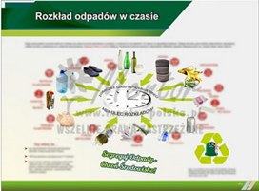
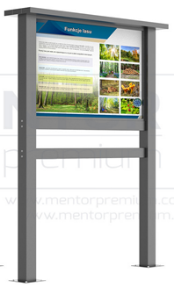

Wizualizacja treści tablicy nr 2 – wzór Zamawiającego

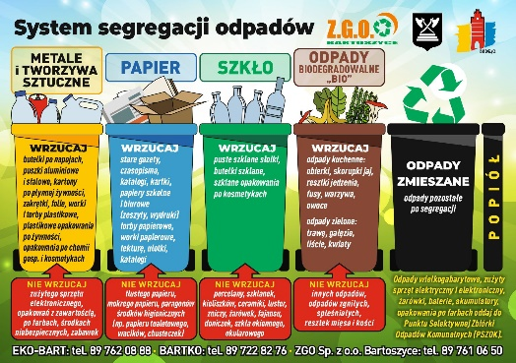

- Gra edukacyjna z obrotowymi tabliczkami – typu dobierz w pary, szt. 1
Konstrukcja z dachem o wymiarach zewnętrznych około 24 x 128 x 160 cm, wykonana z aluminium, stali nierdzewnej malowanej proszkowo w kolorze RAL 7012 i tworzywa HDPE/PE. Profile aluminiowe o wymiarach słupów około 8x8 cm. Profile łączeń poprzecznych około 8x4 cm. W konstrukcji zamocowano 16 obracanych dwustronnych prostopadłościanów o wymiarach około 2 x 22 x 17 cm każdy. Prostopadłościany wykonane z aluminium oraz tworzywa typu HDPE/PE. Elementy zadrukowane wykonane w technologii UV zabezpieczone lakierem UV. Wydruk charakteryzuje się wysoką odpornością na działanie czynników atmosferycznych UV i H₂O oraz inne drobne nieinwazyjne uszkodzenia. W celu zachowania jakości, trwałości oraz odporności na korozję i uszkodzeni. W celu zachowania jakości oraz odporności na korozję i uszkodzenia całkowicie wyklucza się użycie stali węglowej (stali czarnej), dopuszcza się zamienne stosowanie stali nierdzewnej i aluminium. Dla bezpieczeństwa użytkowników ruchome elementy posiadać powinny obłe aluminiowe krawędzie.
Jako grafiki do doboru par powinny zostać wykorzystane różne rodzaje odpadów.

Przykładowa wizualizacja gry:
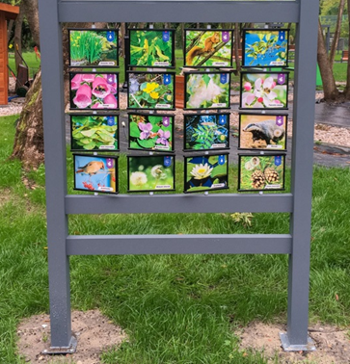

- Zestaw 5 koszy na odpady do segregacji w kształcie kredek

Zestaw 5 koszy na odpady w kształcie kredek.
Parametry:
Pojemność: 70 litrów
Wysokość: 110 cm
Średnica: 46 cm
Otwór wrzutowy: na wysokości 75, 7 cm
Materiał: plastik ( MDPE )
Użytkowanie: zewnętrzne
Waga własna: około 10 kg
Otwarcie pokrywy ograniczone zabezpieczeniem w postaci zamka lub kłódki.
Konstrukcja powinna umożliwiać wygodne opróżnianie kosza.
Zestaw 5 szt. na każdym grafika oraz napis:

Lp. | kolor | Napis oraz piktogram
1. | zielony | szkło
2. | Niebieski | papier
3. | Żółty | plastik
4. | Brązowy | bio
5. | Czarny | zmieszane

Sposób montażu : na stałe do podłoża, podłoże z kostki brukowej lub płyt chodnikowych

Przykładowa wizualizacja:
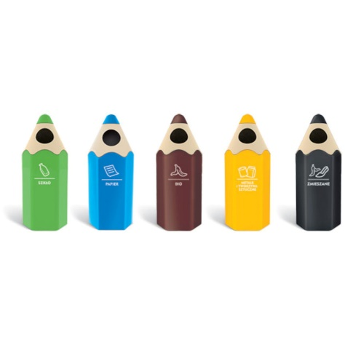

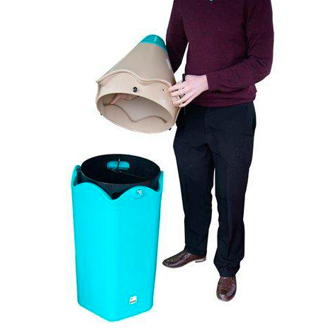

- Ławka z elementami edukacyjnymi wraz z dwoma siedziskami i jednym oparciem edukacyjnym, szt. 3
Stół edukacyjny o wymiarach zewnętrznych około 199 x 88 x 195 cm wykonany z aluminium malowanego w kolorze RAL 7012. Oprawa blatu stołu powinna wykonana być z profili aluminiowych o wymiarach około 8 x 4 x 0,2 cm. Blat stołu wykonany z litej blachy aluminiowej o grubości minimum 0,3 cm. Siedziska wykonane z płyty HDPE UV. Jedno z siedzisk powinno być wyposażone w oparcie wraz z zadrukowanym panelem edukacyjnym, wykonanym z litej blachy aluminiowej, z czterostronnie zagiętym fartuchem. Elementy zadrukowane, należy wykonać w technologii gwarantującej druk bezpośrednio w nośnik – litą blachę aluminiową grubości min. 0,3 cm. Druk utwardzony powinien być lakierem, który tworzy bezpieczną powłokę grubości min. 80 μm, imitującym „taflę szkła” – odporną na nieinwazyjne uderzenia, zarysowania, ogień, czynniki chemiczne i klimatyczne oraz UV i H₂O. W celu zachowania jakości, trwałości oraz odporności na korozję i uszkodzenia, całkowicie wyklucza się użycie stali węglowej (stali czarnej), dopuszcza się zamienne stosowanie stali nierdzewnej i aluminium.
Tematyka nadruku na stole nr 1 – na ½ stołu gra planszowa typu chińczyk , na ½ stołu selektywna zbiórka elektroodpadów- projekt Wykonawcy do akceptacji Zamawiającego, nadruk na oparciu: logo spółki 2x
Tematyka nadruku na stole nr 2 – gra planszowa o tematyce ekologicznej polegająca na przesuwaniu się po polach gry w zależności od ilości wyrzuconych na kostce oczek - projekt Wykonawcy do akceptacji Zamawiającego, nadruk na oparciu: logo spółki 2x
Tematyka nadruku na stole nr 3 - składowisko odpadów i kompostownia – wygląd, przekrój- projekt Wykonawcy do akceptacji Zamawiającego, nadruk na oparciu: logo spółki 2x
Kolor wszystkich siedzisk zielony

Przykładowa wizualizacja ławostołu
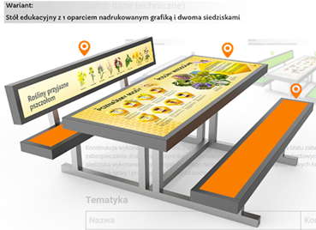

- Ogrodzenie
Ogrodzenie panelowe wys. ok 1,03 m. Panele ogrodzeniowe 2D – 6/5/6 – 1,03 m – dł ok. 241 m.
ocynkowane i malowane proszkowo na kolor – W uzgodnieniu z Zamawiającym – Paleta kolorów do uzgodnienia :
- antracyt
- brązowy
- czarny
- srebrny
- zielony
Szerokość panelu – 250 cm
Wysokość panelu – 103 cm
Średnica drutów poziomych – 2 x 6 mm
Średnica drutów pionowych – 5 mm
Rozmiar oczka – 50 x 200 mm
Należy przewidzieć montaż 3 furtek wejściowych – szer. 1,5 m. Ogrodzenie powinno spełniać normy : PN-EN 1176:2009 oraz PN-EN 1177:2009.
ogrodzenie placu zabaw powinno:
- konstrukcję, która jest stabilna i uniemożliwia zaklinowanie się dziecka pod płotem,
- posiadać furtkę na tyle szeroką, by swobodnie mogła przez nią przejść osoba z wózkiem dziecięcym,
- elementy ogrodzenia nie powinny powodować potencjalnie niebezpiecznych zdarzeń takich jak, np. ryzyko zaklinowania się palców dziecka w opłotowaniu lub furtce,
- ogrodzenie nie może mieć żadnych ostrych czy wystających elementów, które mogłyby powodować niebezpieczne sytuacje,

- Nawierzchnia poliuretanowa
– zakończenie nawierzchni przewidzieć obrzeżem - 100x30x8cm ustawianych na ławie betonowej z betonu B10. Wierzchnią warstwę obrzeża należy pokryć nawierzchnią poliuretanową.

